Aufgabe 1: Grundformen in Trimble Sketchup erstellen

Aufgabe 1
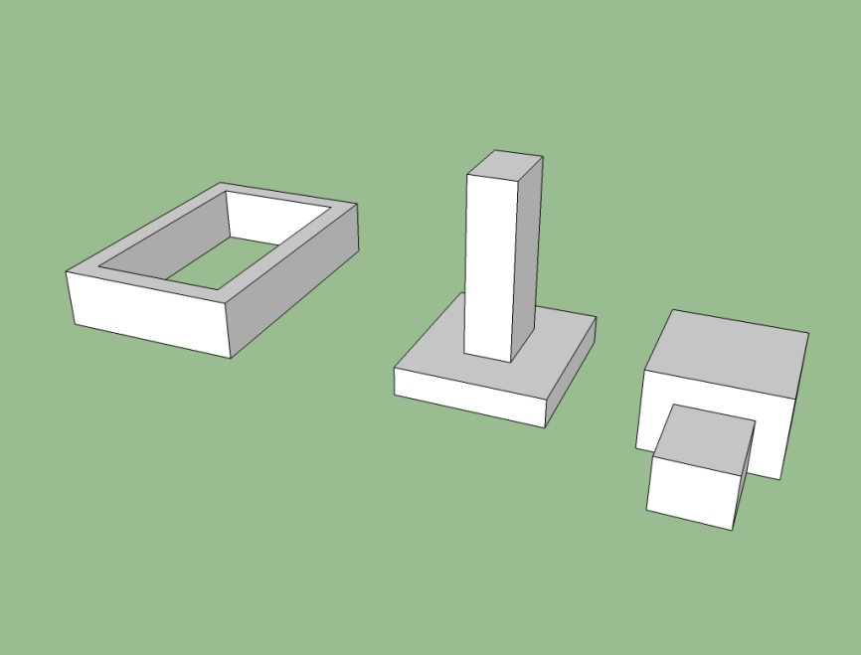

Aufgabe 2

